РОССИЙСКАЯ ФЕДЕРАЦИЯ
РЕСПУБЛИКА КАРЕЛИЯ

АДМИНИСТРАЦИЯ
ЛАХДЕНПОХСКОГО МУНИЦИПАЛЬНОГО РАЙОНА

ПОСТАНОВЛЕНИЕ

06 ноября 2025 г. № 722

О комплексном развитии незастроенной территории

В соответствии со статьями 65, 66, 67, 68 и 69 Градостроительного кодекса Российской Федерации, Федеральным законом от 06.10.2003 № 131-ФЗ «Об общих принципах организации местного самоуправления в Российской Федерации», Законом Республики Карелия от 26.07.2021 № 2594-ЗРК «О разграничении полномочий органов государственной власти Республики Карелия в целях обеспечения комплексного развития территории», Администрация Лахденпохского муниципального района ПОСТАНОВЛЯЕТ:

- Принять решение о комплексном развитии незастроенной территории площадью 30 000 кв. м., расположенной в Российской Федерации, Республике Карелия, Лахденпохском муниципальном районе, Хийтольском сельском поселении, районе п. Куянсуо (далее – территория, подлежащая комплексному развитию), согласно Приложения №1 к настоящему Постановлению.
- Земельные участки и объекты капитального строительства в границах территории, подлежащей комплексному развитию, отсутствуют.
- Установить предельный срок реализации решения о комплексном развитии незастроенной территории – 10 (десять) лет с даты принятия настоящего Постановления.
- Решение о комплексном развитии незастроенной территории реализуется Администрацией Лахденпохского муниципального района.
- Установить перечень основных видов разрешенного использования земельных участков и объектов капитального строительства, предельных параметров разрешенного строительства, реконструкции объекта капитального строительства в границах территории, подлежащей комплексному развитию, согласно Приложению № 2 к настоящему Постановлению.
- Установить, что минимальный совокупный объем строительства при реализации решения о комплексном развитии незастроенной территории 1000 кв. м.
- Установить, что расчетные показатели минимально допустимого уровня обеспеченности объектами коммунальной, транспортной, социальной инфраструктур и расчетные показатели максимально допустимого уровня территориальной доступности указанных объектов для населения, установленные градостроительным регламентом в отношении территории, подлежащей комплексному развитию, определяются в соответствии с приложением № 3 к настоящему постановлению.
- Опубликовать настоящее Постановление в газете «Призыв» и разместить в информационно-коммуникационной сети Интернет на официальном сайте Администрации Лахденпохского муниципального района (www.lah-mr.ru)
- Контроль за исполнением настоящего Постановления оставляю за собой.

И.о. Врио Главы Администрации
Лахденпохского муниципального района М.В. Калинина
Разослать: дело, отдел строительства и земельных отношений, Администрация Хийтольского сельского поселения.

Приложение № 1
к постановлению Администрации
Лахденпохского муниципального района
от ____. _____. 2025 № _________

СХЕМА
границ территории, подлежащей комплексному развитию
незастроенной территории

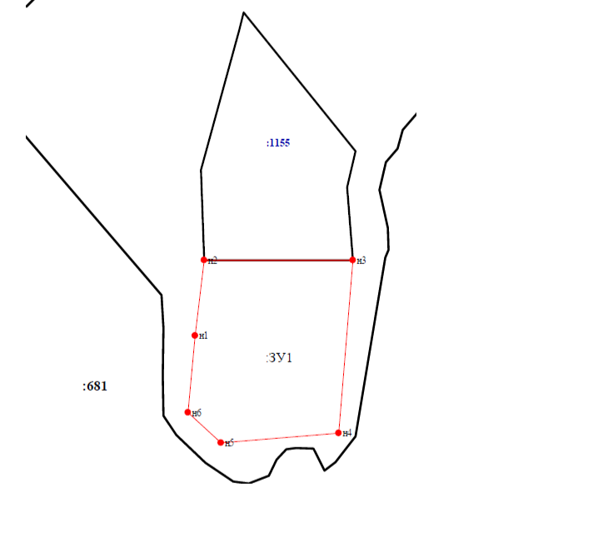
Предполагаемая для комплексного развития территория в соответствии с Правилами землепользования и застройки Хийтольского сельского поселения, утвержденными решением Совета Лахденпохского муниципального района от 21.09.2023 № 84/591 «Об утверждении генерального плана и правил землепользования и застройки Хийтольского сельского поселения Лахденпохского муниципального района Республики Карелия», расположена в территориальной зоне: СХ зоне сельскохозяйственного использования.

Перечень координат характерных точек границ территории, подлежащей комплексному развитию территории

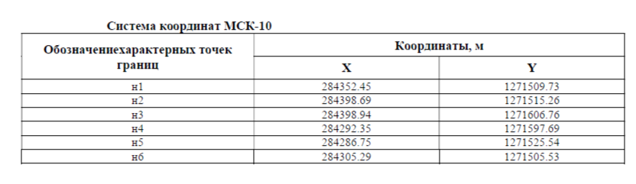

СХЕМА
границ территории, подлежащей комплексному развитию
незастроенной территории

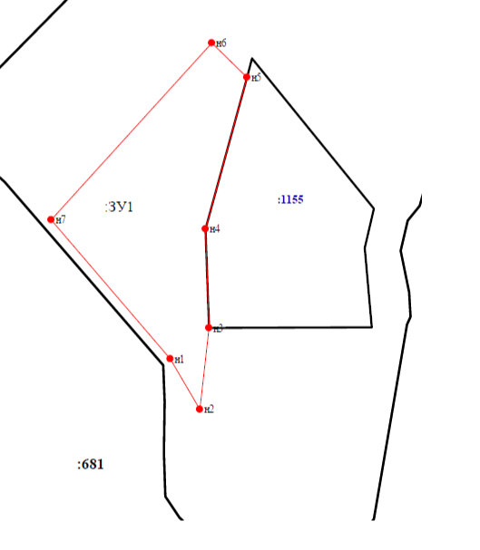

Предполагаемая для комплексного развития территория в соответствии с Правилами землепользования и застройки Хийтольского сельского поселения, утвержденными решением Совета Лахденпохского муниципального района от 21.09.2023 № 84/591 «Об утверждении генерального плана и правил землепользования и застройки Хийтольского сельского поселения Лахденпохского муниципального района Республики Карелия», расположена в территориальной зоне: СХ зоне сельскохозяйственного использования.

Перечень координат характерных точек границ территории, подлежащей комплексному развитию территории
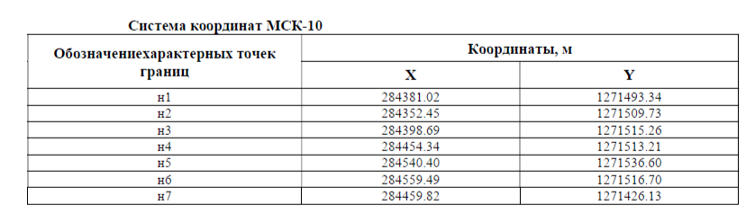

СХЕМА
границ территории, подлежащей комплексному развитию
незастроенной территории

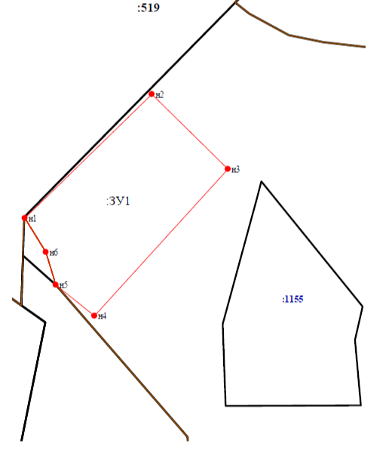

Предполагаемая для комплексного развития территория в соответствии с Правилами землепользования и застройки Хийтольского сельского поселения, утвержденными решением Совета Лахденпохского муниципального района от 21.09.2023 № 84/591 «Об утверждении генерального плана и правил землепользования и застройки Хийтольского сельского поселения Лахденпохского муниципального района Республики Карелия», расположена в территориальной зоне: СХ зоне сельскохозяйственного использования.

Перечень координат характерных точек границ территории, подлежащей комплексному развитию территории

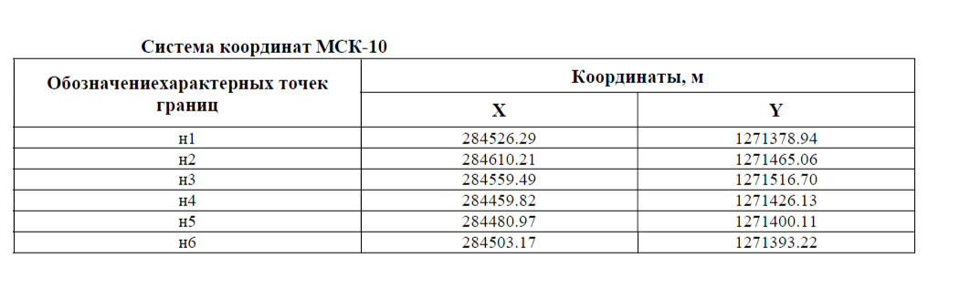

Приложение № 2
к постановлению Администрации
Лахденпохского муниципального района
от ____. _____. 2025 № _________

ОСНОВНЫЕ ВИДЫ
разрешенного использования земельного участка и объектов капитального строительства

1.2.4 Передвижное жилье - Размещение сооружений, пригодных к использованию в качестве жилья (палаточные городки, кемпинги, жилые вагончики, жилые прицепы) с возможностью подключения названных сооружений к инженерным сетям, находящимся на земельном участке или на земельных участках, имеющих инженерные сооружения, предназначенных для общего пользования;
3.1 Коммунальное обслуживание - Размещение зданий и сооружений в целях обеспечения физических и юридических лиц коммунальными услугами. Содержание данного вида разрешенного использования включает в себя содержание видов разрешенного использования с кодами 3.1.1-3.1.2.
4.7 Гостиничное обслуживание - Размещение гостиниц.
4.9.1.2 Обеспечение дорожного отдыха - Размещение зданий для предоставления гостиничных услуг в качестве дорожного сервиса (мотелей), а также размещение магазинов сопутствующей торговли, зданий для организации общественного питания в качестве объектов дорожного сервиса
5.1 Спорт - Размещение зданий и сооружений для занятия спортом. Содержание данного вида разрешенного использования включает в себя содержание видов разрешенного использования с кодами 5.1.1 — 5.1.7.
5.2 Природно-познавательный туризм - Размещение баз и палаточных лагерей для проведения походов и экскурсий по ознакомлению с природой, пеших и конных прогулок, устройство троп и дорожек, размещение щитов с познавательными сведениями об окружающей природной среде; осуществление необходимых природоохранных и природовосстановительных мероприятий.
5.2.1 Туристическое обслуживание - Размещение пансионатов, гостиниц, кемпингов, домов отдыха, не оказывающих услуги по лечению; размещение детских лагерей.
5.4 Причалы для маломерных судов - Размещение сооружений, предназначенных для причаливания, хранения и обслуживания яхт, катеров, лодок и других маломерных судов.
12.0 Земельные участки (территории) общего пользования - Земельные участки общего пользования. Содержание данного вида разрешенного использования включает в себя содержание видов разрешенного использования с кодами 12.0.1 - 12.0.2.

ПЕРЕЧЕНЬ
предельных параметров разрешенного строительства, реконструкции объектов капитального строительства

Параметры разрешенного строительства | Минимальные | Максимальные
Предельные размеры земельных участков:
Для размещения зданий и сооружений | не устанавливается | не устанавливается
Для линейных объектов | не устанавливается | не устанавливается
Минимальные отступы от границ земельных участков
Для размещения зданий и сооружений
От границы земельного участка со стороны улицы  (красной линии) | 5 метров** | _
От границы земельного участка со стороны соседнего участка, переулка, проезда | 3 метра** | _
Для линейных объектов – не устанавливается
Процент застройки в границах земельного участка
Для размещения зданий и сооружений | _ | 50%
Для линейных объектов | не устанавливается | не устанавливается
Предельное количество этажей или предельная высота зданий, строений, сооружений
Для размещения зданий и сооружений
максимальное количество этажей зданий, строений, сооружений | _ | -
предельная (максимальная и/или минимальная) высота зданий | _ | 37 метров
Для линейных объектов – не устанавливается

Минимальный процент озеленения территории, подлежащей комплексному развитию – принимается в соответствии с проектными решениями, обеспечивающими соблюдение законодательства в части строительных, экологических, санитарно-гигиенических, противопожарных и иных правил, нормативов.

Приложение № 3
к постановлению Администрации
Лахденпохского муниципального района
от ____._____.2025 № _________

Расчетные показатели минимально допустимого уровня обеспеченности объектами коммунальной, транспортной, социальной инфраструктур, установленные градостроительным регламентом в отношении территории, подлежащей комплексному развитию

Наименование вида объекта | Наименование расчетного показателя объекта, единица измерения | Предельное значение расчетного показателя минимально допустимого уровня обеспеченности объекта местного значения
В области образования
Дошкольные образовательные организации | Уровень обеспеченности, место | 80% охват детей в возрасте от 3 до 6 лет или 47 мест  на 1 тыс. человек
Дошкольные образовательные организации | Размер земельного участка, кв. м / место | На 1 место для учреждений вместимостью
Дошкольные образовательные организации | Размер земельного участка, кв. м / место | До 100 мест |  | 40
Дошкольные образовательные организации | Размер земельного участка, кв. м / место | Размер групповой площадки на 1 место следует принимать не менее:
Дошкольные образовательные организации | Размер земельного участка, кв. м / место | Для детей ясельного возраста |  | 7,2
Дошкольные образовательные организации | Размер земельного участка, кв. м / место | Для детей дошкольного возраста |  | 9,0
Общеобразовательные организации | Уровень обеспеченности, учащийся | 90 учащихся на 1 тыс. человек общей численности населения
Общеобразовательные организации | Размер земельного участка, кв. м / учащегося | На 1 учащегося при вместимости организации:
Общеобразовательные организации | Размер земельного участка, кв. м / учащегося | от 40 до 400 | 50
Общеобразовательные организации | Размер земельного участка, кв. м / учащегося | от 400 до 500 | 60
Общеобразовательные организации | Размер земельного участка, кв. м / учащегося | от 500 до 600 | 50
Общеобразовательные организации | Размер земельного участка, кв. м / учащегося | от 600 до 800 | 40
Общеобразовательные организации | Размер земельного участка, кв. м / учащегося | от 800 до 1100 | 33
Общеобразовательные организации | Размер земельного участка, кв. м / учащегося | от 1100 до 1500 | 21
Общеобразовательные организации | Размер земельного участка, кв. м / учащегося | от 1500 до 2000 | 17
Общеобразовательные организации | Размер земельного участка, кв. м / учащегося | свыше 2000 | 16
В области культуры
Общедоступные библиотеки | Уровень обеспеченности, на 5 тысяч человек | 1
Общедоступные библиотеки | Размер земельного участка, кв. м / тыс. ед. хранения | По заданию на проектирование
Детская библиотека | Уровень обеспеченности, на 1 тысячу детей | 1
Детская библиотека | Размер земельного участка, кв. м / тыс. ед. хранения | По заданию на проектирование
Учреждения культуры клубного типа (Центр культурного развития) | Уровень обеспеченности (население от 3 до 10 тысяч человек) | 1 на 100 тысяч человек
 | Размер земельного участка, кв. м / объект | По заданию на проектирование
Учреждения культуры клубного типа (Центр культурного развития) | Уровень обеспеченности (население до 100 тысяч человек) | 1 на 20 тысяч человек
 | Размер земельного участка, кв. м / объект | По заданию на проектирование
Концертный зал | Независимо от количества населения | 1
Концертный зал | Размер земельного участка, кв. м / объект | По заданию на проектирование
Музей (краеведческий, художественный, тематический) | Независимо от количества населения | 2
Музей (краеведческий, художественный, тематический) | Размер земельного участка, кв. м / объект | По заданию на проектирование
В области физической культуры и массового спорта
Физкультурно-спортивные залы | Уровень обеспеченности,  кв. м площади пола | 350 на 1 тыс. человек
Физкультурно-спортивные залы | Размер земельного участка кв. м / тыс. человек | По заданию на проектирование
Помещения для физкультурных занятий и тренировок | Уровень обеспеченности,  кв. м общей площади | 70 на 1 тыс. человек
Помещения для физкультурных занятий и тренировок | Размер земельного участка кв. м / тыс. человек | По заданию на проектирование
Спортивная и детская игровая инфраструктура | Уровень обеспеченности, кв. м | На территориях жилой застройки рекомендуется проектировать из расчета  100-300 м² общей площади и не менее  0,5-0,7 м² на одного жителя, на территориях иных зон - по заданию на проектирование
Спортивная и детская игровая инфраструктура | Размер земельного участка кв. м / человека
В области благоустройства (озеленения) территории
Объекты озеленения общего пользования | Размеры земельных участков объектов озеленения рекреационного назначения:  ____________________ - _______________ кв.м.
Расчетные показатели минимально допустимого уровня обеспеченности объектами здравоохранения и расчетные показатели минимальных площадей земельных участков, необходимых для размещения объектов здравоохранения | Принимаются равными показателям, установленным федеральными и региональными нормативными правовыми актами
Расчетные показатели минимально допустимого уровня обеспеченности объектами транспортного обслуживания | Территория, подлежащая комплексному развитию, расположена в границах существующей улично-дорожной сети.
Расчетные показатели минимально допустимого уровня обеспеченности объектами коммунальной инфраструктуры и расчетные показатели минимальных площадей земельных участков, необходимых для размещения коммунальной инфраструктуры | Территория, подлежащая комплексному развитию, обеспечена сетями коммунальной инфраструктуры. При необходимости перечень объектов коммунальной инфраструктуры, подлежащей строительству, реконструкции определяется утвержденной документацией по планировке территории, в отношении которой принято решение о комплексном развитии территории, комплексной схемой инженерного обеспечения территории комплексного развития.
Расчетные показатели минимально допустимого уровня обеспеченности объектами коммунальной, транспортной, социальной инфраструктур, установленные градостроительным регламентом в отношении территории, подлежащей комплексному развитию, определяются утвержденной документацией по планировке территории, в отношении которой принято решение о комплексном развитии территории, в соответствии с требованиями приказа Министерства строительства, жилищно-коммунального хозяйства и энергетики Республики Карелия от 25.04.2016 № 111 «Об утверждении региональных нормативов градостроительного проектирования Республики Карелия» (далее – Приказ № 111).

